13产品质量管理设计说明

13.1 程序描述
产品质量管理模块主要是提供给客户管理产品预警信息、产品超储短缺、积压产品、库存变化分析、库区占有率分析及货位利用分析而设计的程序，主要的功能点包含产品预警信息的增删改查，产品超储短缺、积压产品、库存变化分析、库区占有率分析、货位利用分析的信息查询。
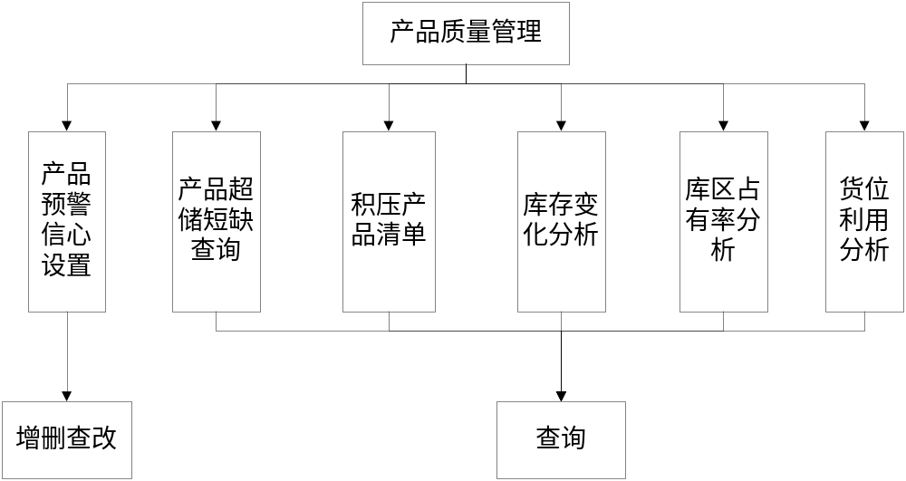

13.2 功能
功能编号 | 功能名称 | 功能描述
M-1-1 | 产品预警信息新增 | 添加一个新的产品预警信息信息
M-1-2 | 产品预警信息删除 | 删除一个现有的产品预警信息信息
M-1-3 | 产品预警信息修改 | 修改一个现有的产品预警信息信息
M-1-4 | 产品预警信息查询 | 根据符合条件查询产品预警信息信息
M-2-1 | 产品超储短缺查询 | 根据符合条件查询产品信息
M-3-1 | 积压产品清单 | 根据符合条件查询积压产品
M-4-1 | 库存变化分析查询 | 根据符合条件查询库存信息
M-5-1 | 库存占有率分析查询 | 根据符合条件查询库存占有率信息
M-6-1 | 货位利用分析查询 | 根据符合条件查询货位利用信息

13.3 性能
M-1-1产品预警信息新增过程可以随时中断取消，新增成功与否要有相应提示信息，新增成功后直接跳转产品预警信息初始页面。
M-1-2产品预警信息编辑过程可以随时中断取消，编辑成功与否要有相应提示信息，编辑成功后直接跳转产品预警信息初始页面。
M-1-3产品预警信息修改过程可以随时中断取消，修改成功与否要有相应提示信息，修改成功后直接跳转产品预警信息初始页面。
M-1-4产品预警信息查询过程可以随时中断取消，查询成功与否要有相应提示信息，查询成功后直接跳转产品预警信息初始页面。（功能M-2-1产品超储短缺查询、M-3-1积压产品清单查询、M-4-1库存变化分析查询、M-5-1库区占有率分析查询与M-6-1货位利用分析查询类同）

13.4 输入项
M-1-1 产品预警信息新增/ M-1-3 产品预警信息修改/ M-1-4 产品预警信息查询输入项：
输入项 | 输入类型 | 有效范围
产品编码 | 文本 | 长度0-8
产品名称 | 文本 | 长度0-50
单位编码 | 文本 | 长度0-8
单位名称 | 文本 | 长度0-50
数量下限 | 数字 | 正整数
数量上限 | 数字 | 正整数
积压时间(天) | 数字 | 正整数
备注 | 文本 | 100

M-2-1 产品超储短缺查询
输入项 | 输入类型 | 有效范围
商品代码 | 文本 | 长度0-8
商品名称 | 文本 | 长度0-50
单位编码 | 文本 | 长度0-8
单位名称 | 文本 | 长度0-50
商品数量下限 | 数字 | 正整数
商品数量上限 | 数字 | 正整数

M-3-1积压产品清单查询
输入项 | 输入类型 | 有效范围
商品代码 | 文本 | 长度0-8
商品名称 | 文本 | 长度0-50
积压时间(天) | 数字 | 正整数

13.5 输出项
M-1-1 产品预警信息新增/ M-1-2 产品预警信息删除/ M-1-3 产品预警信息修改/ M-1-4 产品预警信息查询输出项为（gird View表格），字段如下：

M-2-1 产品超储短缺查询输出项为（gird View表格），字段如下：
M-3-1 积压产品清单查询输出项为（gird View表格），字段如下：
M-4-1 库存变化分析查询输出项为（线图），字段如下：
M-5-1 库存占有率分析查询输出项为（饼图），字段如下：
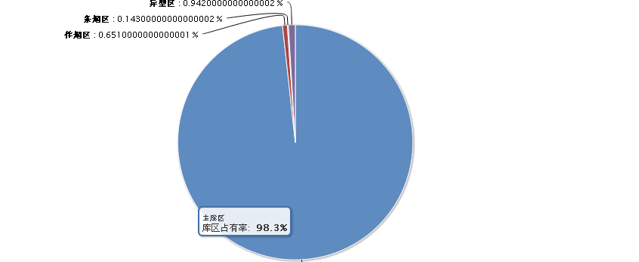
M-6-1货位利用分析查询输出项为（柱状图），字段如下：
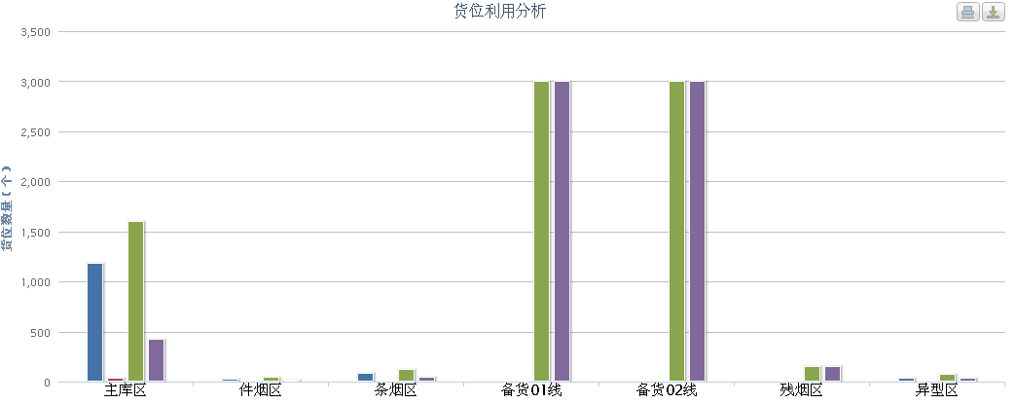

13.6 算法
M-1-1 产品预警信息设置新增
public bool Add(ProductWarning productWarning)
{
var unit = UnitRepository.GetQueryable().FirstOrDefault(u => u.UnitCode ==productWarning.UnitCode);
var productWarn = new ProductWarning();
productWarn.ProductCode = productWarning.ProductCode;
productWarn.UnitCode = productWarning.UnitCode;
productWarn.MinLimited = productWarning.MinLimited * unit.Count;
productWarn.MaxLimited = productWarning.MaxLimited * unit.Count;
productWarn.AssemblyTime = productWarning.AssemblyTime;
productWarn.Memo = productWarning.Memo;

ProductWarningRepository.Add(productWarn);
ProductWarningRepository.SaveChanges();
return true;
}
M-1-2 产品预警信息设置删除
public bool Delete(string productCode)
{
var productWarn = ProductWarningRepository.GetQueryable()
.FirstOrDefault(p => p.ProductCode == productCode);

if (productWarn != null)
{
ProductWarningRepository.Delete(productWarn);
ProductWarningRepository.SaveChanges();
}
else
{
return false;
}
return true;
}

M-1-3产品预警信息设置修改
public bool Save(ProductWarning productWarning)
{
var productWarn = ProductWarningRepository.GetQueryable()
.FirstOrDefault(p => p.ProductCode == productWarning.ProductCode);
var unit = UnitRepository.GetQueryable().FirstOrDefault(u => u.UnitCode == productWarning.UnitCode);
productWarn.ProductCode = productWarning.ProductCode;
productWarn.UnitCode = productWarning.UnitCode;
productWarn.MinLimited = productWarning.MinLimited * unit.Count;
productWarn.MaxLimited = productWarning.MaxLimited * unit.Count;
productWarn.AssemblyTime = productWarning.AssemblyTime;
productWarn.Memo = productWarning.Memo;

ProductWarningRepository.SaveChanges();
return true;
}
M-1-4产品预警信息设置查询
public object GetDetail(int page, int rows, string productCode, decimal minLimited, decimal maxLimited, decimal assemblyTime)
{
IQueryable<ProductWarning> productWarningQuery = ProductWarningRepository.GetQueryable();
var productWarning = productWarningQuery.Where(p => p.ProductCode.Contains(productCode)).OrderBy(p => p.ProductCode).Select(p => p).ToArray();
if (productCode != "")
{
productWarning = productWarning.Where(p => p.ProductCode == productCode).ToArray();
}
if (minLimited != 100000)
{
productWarning = productWarning.Where(p => p.MinLimited <= minLimited).ToArray();
}
if (maxLimited != 100000)
{
productWarning = productWarning.Where(p => p.MaxLimited >= maxLimited).ToArray();
}
if (assemblyTime != 3600)
{
productWarning = productWarning.Where(p => p.AssemblyTime >= assemblyTime).ToArray();
}
var productWarn = productWarning
.Select(p => new
{
p.ProductCode,
ProductName = ProductRepository.GetQueryable().FirstOrDefault(q => q.ProductCode==p.ProductCode).ProductName,
p.UnitCode,
p.Unit.UnitName,
MinLimited = p.MinLimited / p.Unit.Count,
MaxLimited = p.MaxLimited / p.Unit.Count,
p.AssemblyTime,
p.Memo
});
int total = productWarn.Count();
productWarn = productWarn.Skip((page - 1) * rows).Take(rows);
return new { total, rows = productWarn.ToArray() };
}
M-2产品超储短缺查询、M-3积压产品清单查询、M-4库存变化分析、M-5库区占有率分析及M-6货位利用分析与产品预警信息设置查询类同。

13.7 流程逻辑
M-1-1 产品预警信息设置新增

M-1-2产品预警信息设置修改

M-1-3产品预警信息设置删除

M-1-4产品预警信息设置查询

M-2-1产品超储短缺查询

M-3-1积压产品清单查询

M-4-1库存变化分析查询

M-5-1库区占有率分析查询

M-6-1货位利用分析查询

13.8 接口
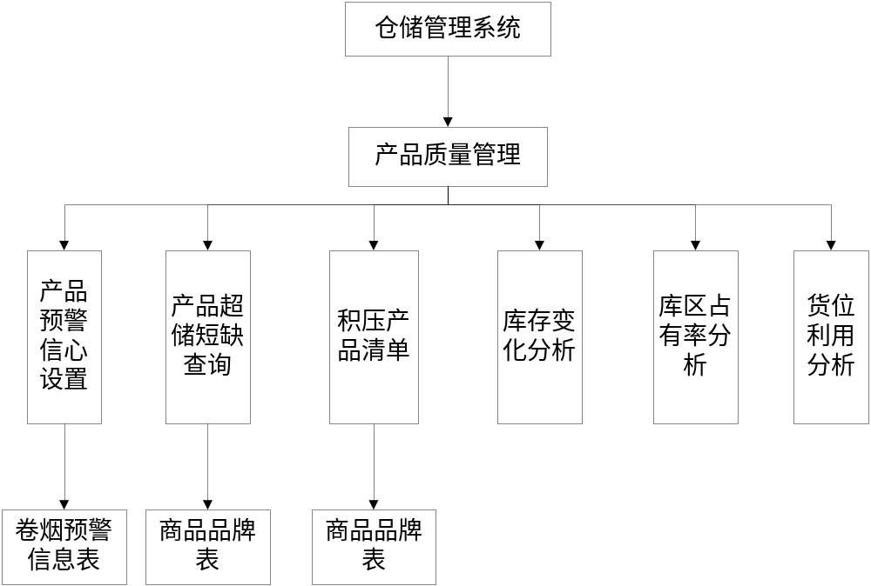

13.9 存储分配

13.10 限制条件
功能约束：权限约束。

13.11 测试计划
详细参照测试文档。

